Die Exponentialfunktion y = a^{x}

Definition: Funktionen der Form y = a^{x} für a > 0 und a ≠ 0 heißen Exponentialfunktionen.
Sie sind definiert für alle reellen Zahlen. Ihre Funktionswerte sind stets positiv.
Bedeutung:
- Für a gibt es nur positive Werte.
- „a“ darf auch nicht 1 sein.
- „Sie sind definiert für alle reellen Zahlen“, d.h. dass man für x alle Zahlen einsetzen darf (Positive Zahlen, negative Zahlen, Dezimalzahlen…). Das meint den Definitionsbereich.
- „Ihre Funktionswerte sind stets positiv.“ Die Wertemenge ist enthält nur positive Zahlen
(Anders verhält sich dies bei y = b ∙ a^{x} , z.B. y = -2 ∙ 3^{x})
 | - 3 | -2 | $$−\frac{1}{2}$$ | -1 | 0 | 1 | $$\frac{1}{2}$$ | 2 | 3
y = 2^{x}
y = 4^{x}
$$y={\left(\frac{1}{2}\right)}^{x}$$
$$y={\left(\frac{1}{4}\right)}^{x}$$

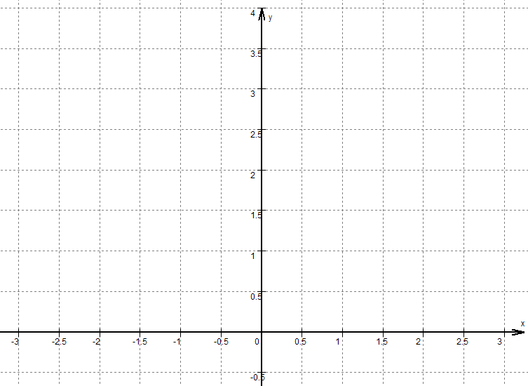
Eigenschaften:
Alle Funktionen gehen durch _____________________. Funktionen mit a < ___ sind überall monoton _________________. Funktionen mit a > ____ sind überall monoton __________________________.
Die Funktionen y = a^{x} und $y={\left(\frac{1}{a}\right)}^{x}$sind _______________________________________ zueinander.

